附件1

成员证印制流程

步骤一：采集、录入安宁市集体经济组织成员户信息确认表电子表（包含录入、确认后修改）、成员证书编码：530181（安宁市）+xxx(各街道代码）+ xxx（各村（居）委会代码）+xxxZ（各村小组代码）+xxx(各户编码)例如：连然街道代码为001，金晖社区代码为012，金晖社区下辖某小组代码为003，到户编号为001；则编号为530181001012003Z001。

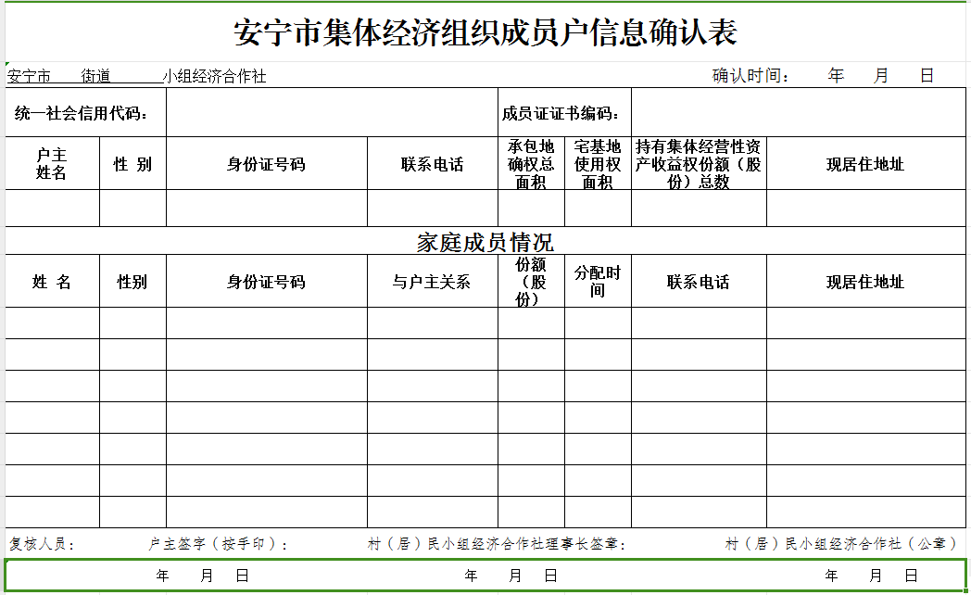

步骤二：录入信息后印制纸质《安宁市集体经济组织成员户信息确认表》（纸张水印图案为“安宁市集体经济组织成员户信息确认表”空心字），共50107份，预算金额5100元。

步骤三：录入核实无修改的《安宁市集体经济组织成员户信息确认表》信息，汇总录入《安宁市集体经济组织

成员户确认汇总表》信息，预算金额10000元

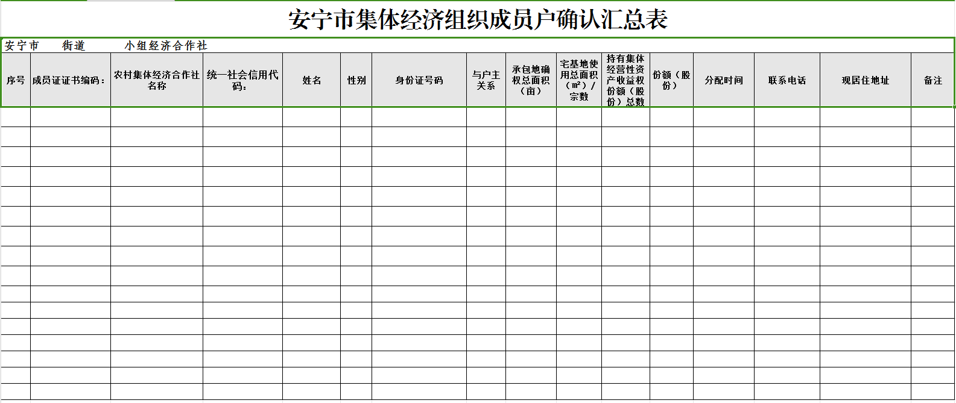

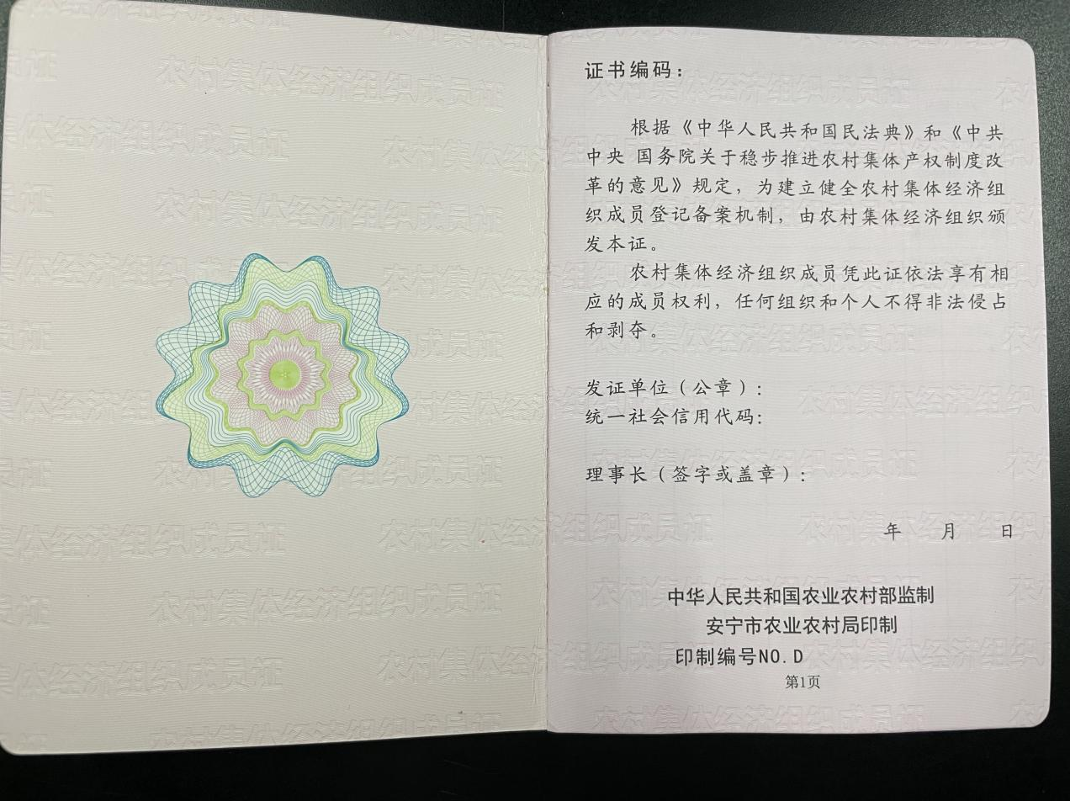步骤四：根据核实无修改的《安宁市集体经济组织成员户确认汇总表》信息印制成员证（封面背面加印防伪图案，荧光显示“安宁市”；发证单位页加印制编号，从NO.D53018100001至NO.D53018151000）。

（“附记”增加一页；“持证须知”内容印制在封底背面，并加印防伪图案，荧光显示“成员证”；中缝加防伪条显示“安宁市农村集体经济组织成员证”）

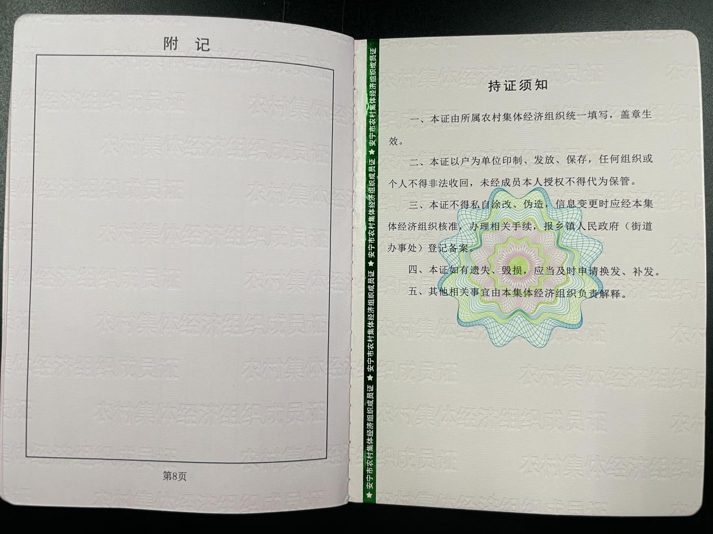

步骤四印制《成员证》51000本，预算金额76500元。

步骤五：扫描《安宁市集体经济组织成员户信息确认表》，分街道、村委会、村小组三级文件夹建立电子档案，预算金额10200元。

以上步骤预算总金额101800元。